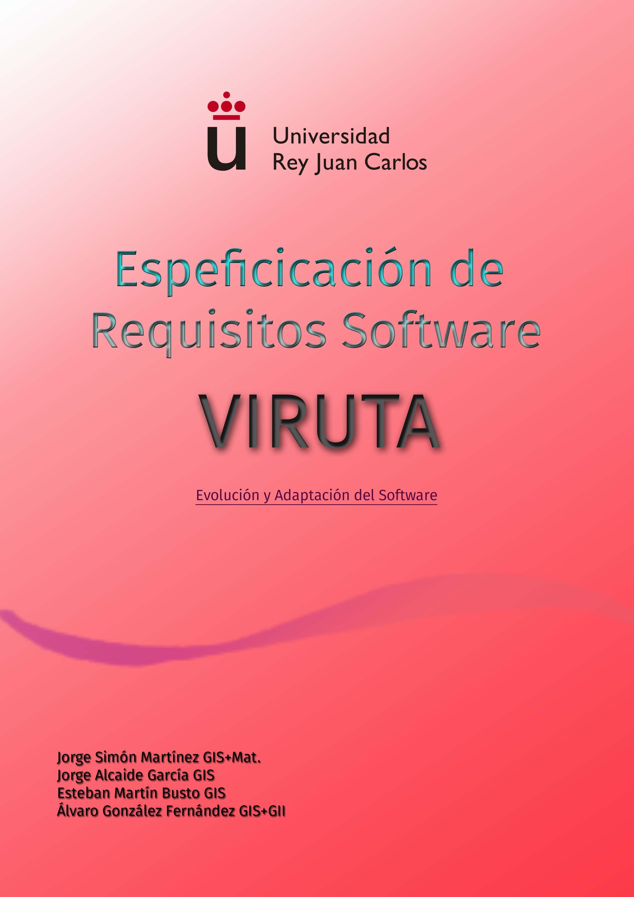

Practica VIRUTA

# Introducción

En este documento explicaremos la práctica acerca de la venta de billetes de tren VIRUTA y la mejora de éste proyecto con VIRUTA2 con los nuevos requisitos expuestos en clase. A continuación haremos un resumen de VIRUTA y sus aspectos más importantes con todos sus roles en un diagrama de casos de uso. Más tarde comentaremos los pasos a seguir que hemos realizado para conseguir los cambios a VIRUTA2 a partir de VIRUTA.

VIRUTA es una aplicación cliente para la venta de billetes de tren sin necesidad de punto de venta físico o taquilla. La venta del billete correrá a cargo de los revisores contratados por TRANSFER dentro de los coches del tren que se encargarán del cobro, de la expedición del billete y su correspondiente justificante de pago.

# Como funciona VIRUTA

VIRUTA como bien hemos explicado antes trata de la venta de billetes a un usuario en el mismo vagón del tren, pero ¿Cómo funciona?

Los pasos a seguir para la venta de billetes con VIRUTA, son los siguientes:

* Conexión con el Sistema Central informático de TRANSFER
* Actualizar datos como: Tarifas, descuentos, usuarios…
* La autentificación del revisor mediante un usuario y “password”.
* Introducción del trayecto del cual se tramitará el billete.
* Visualización de los descuentos en la ruta.
* Aplicación del descuento al precio del billete.
* Impresión y cobro del billete.
* Impresión del justificante.

Una vez realizadas estas operaciones el revisor deberá volver a conectarse con el sistema central informático de TRANSFER para la subida de datos de la jornada laboral. Esta operación, y todas aquellas que requieran una conexión con el SC se realizarán de manera física, a partir de un puerto USB.

## Restricciones del sistema.

VIRUTA deberá cumplir las siguientes restricciones de rendimientos:

1. La confirmación de venta no deberá tardar más de 5 segundos.
2. El proceso de impresión de un billete no deberá tardar más de 15 segundos.
3. La descarga de operaciones no deberá tardar más de 45 segundos (entendiendo que se descargan exclusivamente las operaciones realizadas durante la última sesión).
4. La actualización del sistema no deberá tardar más de 120 segundos.

Los archivos xml que se intercambiarán no “pesarán” más de 300k en ningún caso.

**SEGURIDAD**

La información del “password” del “login” deberá estará encriptada.

**PORTABILIDAD**

Como el sistema corre en dos terminales Motorola con distintas especificaciones técnicas, VIRUTA deberá ser capaz de funcionar con los mismos requisitos en ambos terminales.

**FIABILIDAD**

A la hora de calcular los precios y descuentos el sistema deberá ser fiable con un grado de precisión de no menos de dos decimales.

**REQUISITOS DE LA BASE DE DATOS LÓGICA**

Cada entrada de la base de datos estará caracterizada con un código numérico que se obtiene cuando se da de alta dicho elemento en la base de datos por primera vez. El acceso a la base de datos se realizará mediante ese código.

# Modelo de dominio de la base de datos lógica

Todos los datos serán alfanuméricos y el “password” deberá almacenarse de manera encriptada.

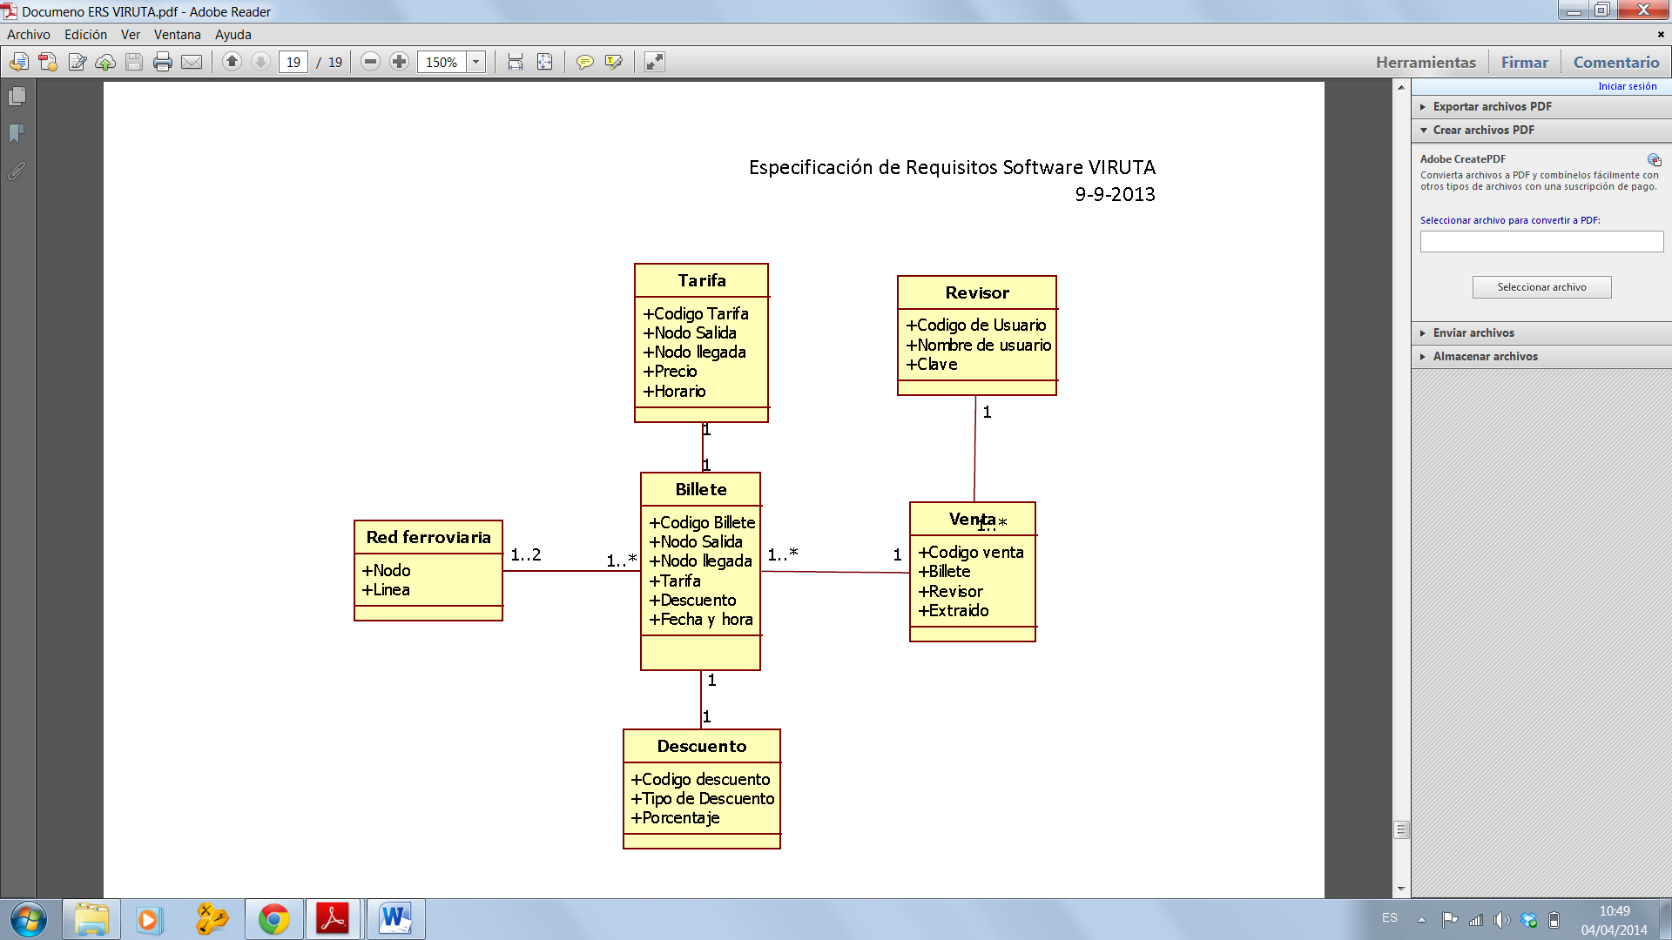

# Modelo de casos de uso

# VIRUTA 2

A partir de este punto nos encargaremos de especificar todos los aspectos importantes de la actualización de VIRUTA. Los nuevos requisitos a tener en cuenta para la modificación de la práctica son los siguientes puntos:

* Sustituir el dispositivo hardware por un dispositivo “inteligente” (tablet o smartphone).
* Conexión permanente con la central de datos de TRANSFER.
* Pago con tarjeta.
* Disponer de una aplicación cliente para el dispositivo inteligente.

## Sustituir el dispositivo hardware por un dispositivo “inteligente” (tablet o smartphone).

En este punto hemos supuesto que la sustitución de los Motorola XLS 6000 (modelo antiguo) por el nuevo modelo, el Motorola XLS 9000, ya estaba realizada y por ende, para reducir costes a la empresa, hemos considerado que el modelo siga siendo el mismo.

La razón por la cual podemos mantener el modelo nuevo de Motorola es porque éste nuevo modelo ya tiene conexión 3G, característica principal de los “SmartPhone” y necesaria para el cumplimento de uno de los puntos anteriores en cuanto a la especificación de los nuevos requisitos de VIRUTA2. También hemos considerado la utilización de este nuevo dispositivo ya que los revisores ya están familiarizados con el dispositivo Motorola y, además, al disponer de teclado analógico ergonómico, éste es más usable para la gente de mayor edad y/o con dificultades visuales.

## Conexión permanente con la central de datos de TRANSFER.

Esta es la característica que más influye en nuestro nuevo proyecto. Como podíamos observar anteriormente la conexión con el sistema se realizaba de manera física mediante un puerto USB, y ahora se tendrá que realizar mediante conexión de datos o wifi. Como bien especificábamos anteriormente el nuevo dispositivo tiene conexión 3G por lo que la conexión permanente no es ningún problema, simplemente se deberán realizar los métodos y los protocolos pertinentes para realizar esas conexiones con TRANSFER.

La conexión persistente con TRANSFER nos puede ayudar a realizar las tareas que antes hacíamos de manera local de forma remota. De manera que la actualización de los datos( Tarifas, descuentos, usuarios…) se lleva a cabo con una simple conexión inalámbrica y no por un puerto físico USB. Además toda la inserción de datos se hace de manera más cómoda y rápida gracias a la conexión de datos.

# Pago con tarjeta

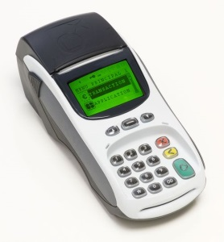Este punto podría ser de los más complicados de implementar, pero no es difícil si estamos al tanto de la “nueva” tecnología que sale al mercado. Para ello utilizaríamos un lector de tarjetas tradicional que podemos encontrar en todas las tiendas o lugares comerciales.

Este es uno de las múltiples máquinas necesarias para la lectura de tarjetas de crédito. Estas máquinas se conectan al ordenador por medio de un puerto USB, pero… ¿Cómo realizamos la conexión de éste lector con nuestro dispositivo móvil?

Pues bien, buscando información hemos visto uno de los múltiples dispositivos que unen puertos micro USB 3.0 con USB comunes como el que veremos a continuación:

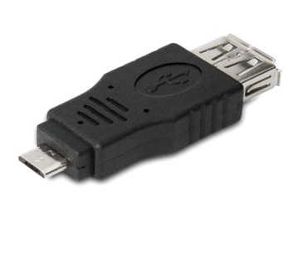

Como bien vemos, este dispositivo cuenta con dos entradas, una que conectaría con el puerto del móvil y otro puerto que conecta con la lectora de tarjetas de crédito.

Como bien se conoce la tecnología avanza de manera rápida, por lo que poco a poco se implementa nuevo hardware para realizar estas tareas, a continuación podremos encontrar nueva tecnología, pero con el problema de que aumentaremos costes al tener que cambiar de terminal móvil.

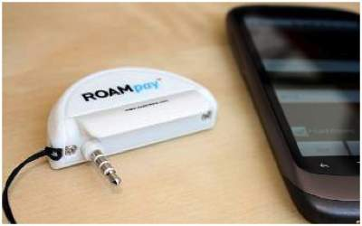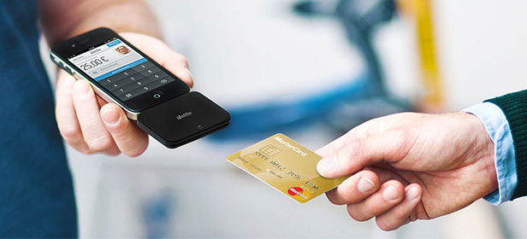

# Disponer de una aplicación cliente para el dispositivo inteligente.

Para este requisito, en primer lugar se deberán tener en cuenta todas las especificaciones anteriores ya que, la aplicación para el dispositivo inteligente deberá poder realizar todas las operaciones anteriormente expuestas como poder hacer uso de una tarjeta de crédito a modo de pago del billete o poder acceder a los servidores de TRANSFER mediante red 3G.

Una vez tenidas en cuenta todas estas especificaciones, se deberá crear una aplicación de tal forma que la interfaz para el usuario de la misma sea intuitiva, sencilla y capaz de ser utilizada por personas de avanzada edad o con visibilidad reducida.

Además, la aplicación debe cumplir con las restricciones de sistema expuestas anteriormente y estará alojada en un servidor remoto en la “nube” que, posteriormente, será descargada e instalada en el terminal que usará el revisor.

La aplicación sincronizará los datos automáticamente a los servidores de TRANSFER para hacer más sencilla su utilización. Además deberá disponer de la opción de cargar los datos manualmente.